第五章 曲线运动 单元测试
（考试时间：90 分钟）
一、选择题（每小题 4 分，共 40 分。在四个选项中，至少有一个选项是正确的。请把选择的答
案填写到题后的表格当中，否则视为无效！）
1．关于物体做曲线运动，下列说法中，正确的是(
A．物体做曲线运动时所受的合外力一定不为零
B．物体所受的合外力不为零时一定做曲线运动
)
C．物体有可能在恒力的作用下做曲线运动，如推出手的铅球
D．物体只可能在变力的作用下做曲线运动
2．物体做平抛运动的规律可以概括为两点：(1)水平方向做匀速直线运动；(2)竖直方向做自由
落体运动。为了研究物体的平抛运动，可做下面的实验：如图所示，用小锤打击弹性金属片，A
球水平飞出；同时 B 球被松开，做自由落体运动。两球同时落到地面。把整个装置放在不同高
度，重新做此实验，结果两小球总是同时落地。则这个实验(
)
A．只能说明上述规律中的第(1)条
C．不能说明上述规律中的任何一条
B．只能说明上述规律中的第(2)条
D．能同时说明上述两条规律
3．一物体从某高度以初速度水平抛出，落地时速度大小为，则它的运动时间为：
A 、 B 、 C 、 D、
4．如图所示，在不计滑轮摩擦和绳子质量的条件下，当小车匀速向右运动时，物体 A 的受力情
况是（ ）
A．绳的拉力大于 A 的重力
v
B．绳的拉力等于 A 的重力
A
C．绳的拉力小于 A 的重力
（第 4题）
D．绳的拉力先大于 A 的重力，后变为小于重力
5．在宽度为d的河中，水流速度为v ，船在静水中速度为v（且v＞v），方向可以选择，现
2
1
1
2
让该船开始渡河，则该船（
）
d
A．可能的最短渡河时间为_{v}
B．可能的最短渡河位移为d
2
C．只有当船头垂直河岸渡河时，渡河时间才和水速无关
D．不管船头与河岸夹角是多少，渡河时间和水速均无关
6．一个内壁光滑的圆锥形筒的轴线垂直于水平面，圆锥筒固定，有质量相同的小球A和B沿着
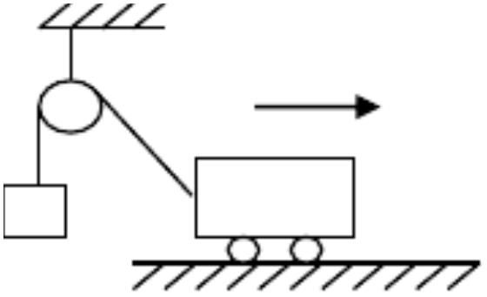

筒的内壁在水平面内做匀速圆周运动，如图所示，A的运动半径较大，则(
A．A球的角速度必小于B球的角速度
)
B．A球的线速度必小于B球的线速度
C．A球的运动周期必小于B球的运动周期
D．A球对筒壁的压力必小于B球对筒壁的压力
7．如图所示，轻绳的一端系一小球，另一端固定于O点，在O点的正下方P点钉颗一钉子，使
悬线拉紧与竖直方向成一角度θ，然后由静止释放小球，当悬线碰到钉子
时(
)
O
A．小球的瞬时速度突然变大
B．小球的角速度突然变大
C．绳上拉力突然变小
D．球的加速度突然变大
θ
L
P
8．质量为m的飞机，以速率v在水平面上做半径为 r 的匀速圆周运动，空气对飞机作用力的大
小等于（ ）
^{v}2
^{v}4
mg
v₄
D、^{m}
m g
A、
B、
C、
m g
2
2
r
r
r
2
2
9．如图所示，水平转台上放着 A、B、C 三物，质量分别为 2m、m、m，离转轴距离分别为R、R、
2R，与转台动摩擦因数相同，转台旋转时，下列说法正确的是(
A．若三物均未滑动，C 物向心加速度最大
B．若三物均未滑动，B 物受摩擦力最小
C．转速增加，C 物比 A 物先滑动
）
D．转速增加，A 物比 B 物先滑动
10． 汽车在水平地面上转弯，地面对车的摩擦力已达到最大值。当汽车的速率加大到原来的二
倍时，若使车在地面转弯时仍不打滑，汽车的转弯半径应(
)
A．增大到原来的二倍
C．增大到原来的四倍
B．减小到原来的一半
D．减小到原来的四分之一
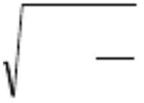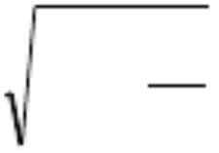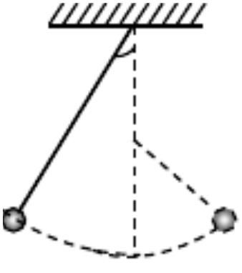

班级及学号：
姓名：
5
得分：
8
题号
答案
10
二、填空题（每小题 3 分，共 24 分。）
11．如图所示，从A点以水平速度v 抛出小球，不计空气阻力。小球垂
0
直打在倾角为 α 的斜面上，则此时速度大小 v
=______________ ；小球在空中飞行的时间t =_______________。
12．两个大轮半径相等的皮带轮的结构如图所示，AB两点的半径之比为 2 : 1，CD两点的半径
之比也为 2 : 1，则ABCD四点的角速度之比为_________________，线速度之比为
__________________，向心加速度之比为____________________。
A
C
B
D
13．在“研究平抛物体的运动”实验中，某同学记录了 A、B、C 三点，取 A 点为坐标原点，建
立了如图所示的坐标系。平抛轨迹上的这三点坐标值图中已标出。那么小球平抛的初速度
为
，经过 B 点的速度大小为
(结果带根号表示)，小球抛出点的
坐标为 (
)（单位 cm）。(取^{g 10m s2}
)
三、计算题（共 36 分。要求写出必要的文字说明、主要方程式和重要演算步骤，有数值计算的
要明确写出数值和单位，只有最终结果的不得分。）
14.（8 分）如图，质量m＝1 kg 的小球用细线拴住，线长l＝0.5 m，
细线所受拉力达到F＝18 N 时就会被拉断.当小球从图示虚线位置
T
释放后摆到悬点的正下方时，细线恰好被拉断.若此时小球距水平
地面的高度h＝5 m，求小球落地点到 P 点的距离.（P点在悬点的
正下方， g＝10 m/s ）
P
2
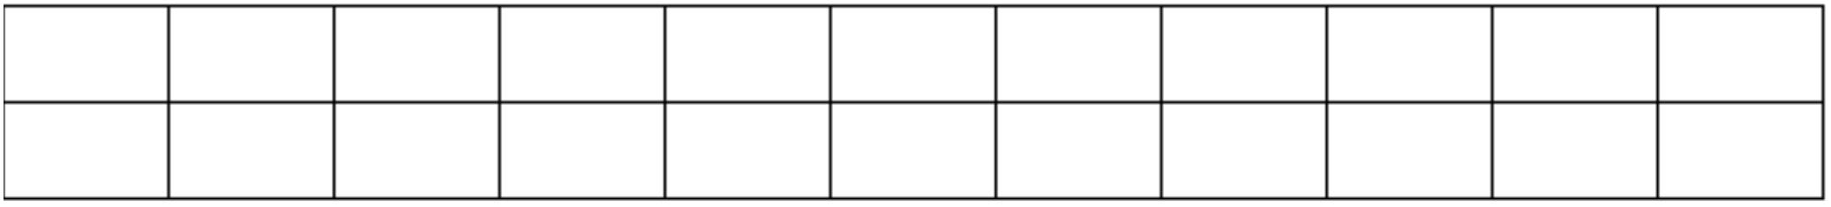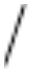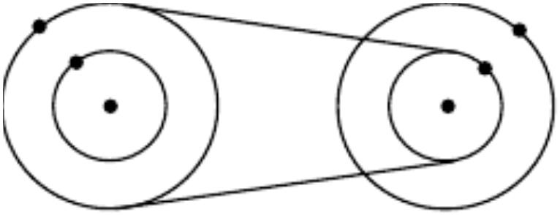

15.（12 分）如图所示，半径为R，内径很小的光滑半圆管竖直放置。两个质量均为m的小球a、
b以不同的速度进入管内，a通过最高点A时，对管壁上部的压力为 3mg，b通过最高点A时，
对管壁下部的压力为，求a、b两球落地点间的距离。
16. （16 分）如图所示，在倾角为 37° 的斜坡上，从 A 点水平抛出一个物体，物体落在斜坡
的 B 点，测得 AB 两点间的距离是 75 m，g 取 10 m/s2。求：
(1)物体抛出时速度的大小；
(2) 落到 B 点时的速度大小；(结果带根号表示)
(3)距离斜坡的最远距离。

题号
答案
2
B
3
D
4
A
6
A
8
A
10
C
AC
BD
BD
ABC
^{v}0 ； ^{v}0
11．
解析：把垂直斜面方向的速度分解为水平方向和竖直方向。
sin
_{g tan}
12．1∶1∶2∶2；2∶1∶4∶2；2∶1∶8∶4
18.25 =s
13．1.5m／s
-30cm,-20cm
提示：在竖直方向相等时间内的距离之比为1:3:5，故可求得结论。
v₂
F mg m
T
解析：在最低点由牛顿第二定律得：
14.
l
绳子断后小球做平抛运动，则有：
1
h gt²
2
x vt
联立代入数据解得落地点到 P 点的水平距离： 2
x m
15.【解析】以a球为对象，设其到达最高点时的速度为v，根据向心力公式有：
a
v₂
a
R
mg F m
a
v₂
a
R
即^{4mg m}
_{所以：}v
2 gR
a
以b球为对象，设其到达最高点时的速度为v，根据向心力公式有：
b
v₂
b
R
mg F m
b
1
1
^{v}2

gR
mg m
所以：^{v}
即
b
R
2
4
b
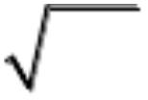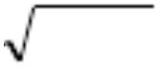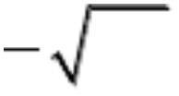

a、b两球脱离轨道的最高点后均做一平抛运动，所以a、b两球的水平位移分别为：
4R
x v t 2 gR
4R
g
a
a
1
4R
x v t gR
R
2
g
b
b
x x x 3R
故a、b两球落地点间的距离
a
b
16. 提示：根据水平方向和竖直方向位移公式求出抛出时的速度和运动时间。根据初速度和时
间求出 B 点速度。
解析：(1)由题意可得：
L cos 37＝v t
0
1
L sin 37＝ gt
2
2
＝20 m/s
v
∴
0

t＝3s

(2) ＝
＝
m/s＝10 m/s
v
gt
＋( )
v
400 900
13
2
0
2
＋
B
(3) 9m
